УСТАНОВКА
ДЛЯ ПРИГОТОВЛЕНИЯ ПИЩИ
«Расстоечный шкаф РПК4»

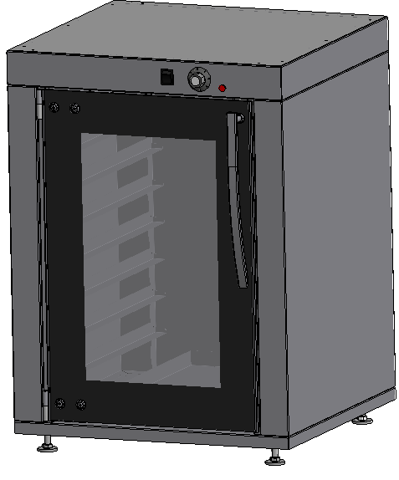

«Расстоечный шкаф РПК4»
Данный паспорт является документом, совмещенным с руководством по эксплуатации расстоечного шкафа РПК4. Данный паспорт в течение всего срока эксплуатации изделия должен находиться у лиц, ответственных за его сохранность.

Назначение.

Установка «Расстоечный шкаф» предназначена для тепловой обработки пищевых продуктов на профессиональных кухнях. Расстоечйный шкаф подготавливает тесто в среде воздуха, нагретого до температуры 30-60°C с добавлением паров воды.
Настоящее руководство по эксплуатации распространяется на модель «Расстоечный шкаф РПК4» . Расстоечный шкаф работает от электросети переменного тока частотой 50Гц напряжением 220В. Установка выполнена по I классу защиты от поражения электрическим током.
Вид климатического исполнения УХЛ4 по ГОСТ 15150-69. Расстоечный шкаф обслуживается только обученным квалифицированным персоналом.
Все корпусные элементы установки изготовлены из пищевой нержавеющей стали, что позволяет использовать данную установку в системе общественного питания.
Приобретая нашу установку, внимательно ознакомьтесь с руководством по эксплуатации. Это поможет Вам успешно ее использовать и делать свой бизнес.
Предприятие «Гриль-мастер» постоянно расширяет и совершенствует ассортимент выпускаемой продукции, поэтому реальный комплект установки , внешний вид и технические характеристики изделия могут отличатся от указанных в данном руководстве без ухудшения потребительских свойств.

Содержание РЭ:
Назначение | 2
1. Общие указания | 3
2. Технические характеристики | 3
3. Комплектность | 4
4. Устройство прибора | 4
5. Подготовка к работе | 5
6. Порядок работы | 5
7. Требования по технике безопасности и пожарной безопасности | 5
8. Техническое обслуживание на месте | 5
9. Возможные неисправности и способы их устранения | 6
10. Правила транспортировки и хранения | 6
11. Гарантии изготовителя | 7
Схема электрическая принципиальная | 8
Свидетельство о приемке | 9
Талон на гарантийное обслуживание | 10
- Общие указания.

  - Установка работает от электросети переменного тока частотой 50Гц, напряжением 220В, и предназначена для эксплуатации в отапливаемом помещении при условии гарантированного проветривания или наличии вытяжной вентиляции.
  - При покупке установки требуйте проверку комплектности.
  - Установка устанавливается и подключается специалистом энергоснабжения.
  - Установка располагается на устойчивом несгораемом основании, на расстоянии не менее 500мм от легковоспламеняющихся предметов.
  - Оберегайте установку от ударов и небрежного обращения.
  - Стекло двери шкафа, внешняя обшивка и навесные элементы могут нагреваться до температуры выше 60ºС.
  - При длительных перерывах в эксплуатации( на ночь) отключить установку от электричества.
  - Перед использованием установки убедитесь в отсутствии посторонних предметов в рабочей камере.
  - При установке модели на подставку владельца оборудования рабочая высота верхнего уровня загрузки должна быть не более 1600мм.
  - Прикасайтесь к приборам управления только руками, без использования колющих и режущих предметов.
  - При нарушении потребителем правил, изложенных в настоящем руководстве по эксплуатации, установка гарантийному ремонту не подлежит.

- Технические характеристики

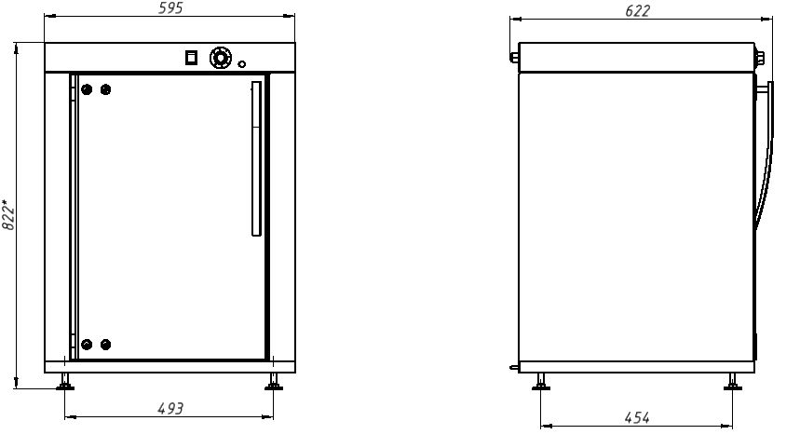
Рис.1

Таблица1
№п/п | Наименование | Ед.изм | Значение
2.1 | Габаритные размеры( длина х ширина х высота) не более | мм | 595х622х822
2.2 | Количество нагревательных элементов | шт | 1
2.3 | Потребляемая электрическая мощность, не более | кВт | 0,8
2.4 | Пределы регулирования температуры | °C | 30-120
2.5 | Номинальное напряжение электросети | В | 220
2.6 | Частота тока | Гц | 50
2.7 | Размеры применяемых полок (длина х ширина х высота) | мм | 424х335
2.8 | Вместимость камеры, количество уровней | шт | 8
2.9 | Шаг уровней | мм | 75
2.10 | Масса установки не более | кг | 30

- Комплектность
Таблица 2
№п/п | Наименование | Количество
1 | Расстоечный шкаф | 1
2 | Паспорт и руководство по эксплуатации | 1
3 | Сертификат соответствия | 1

- Устройство прибора
Таблица 3
1 | Панель приборов | 8 | Ванночка для воды
2 | Стеклянная дверь | 9 | Болт заземления
3 | Сигнальный индикатор | 10 | Кнопочный переключатель
4 | Ручка двери | 11 | Крыша
5 | Терморегулятор | 12 | ТЭН
6 | Ножка | 13 | Кабельный зажим
7 | Направляющие

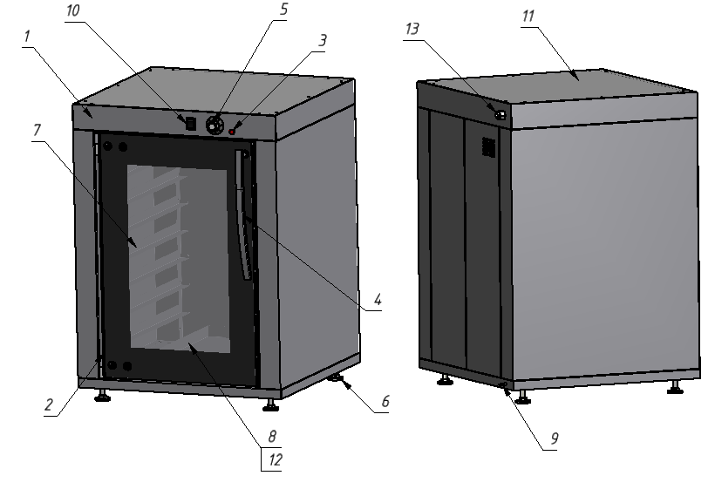
Рис. 2

Шкаф снабжен стеклянной дверью поз.2, через которые можно наблюдать за процессом расстойки теста.
В нижней части шкафа расположена ванночка поз.8. В ванночку заливается вода, которая при нагреве испаряется и увлажняет воздух шкафа.
В верхней части шкафа расположена панель приборов поз.1. Ножки поз.6 регулируемые.

- Подготовка к работе.

5.1. Расстоечный шкаф следует установить с соблюдением ГОСТ 12.2.124-90 «Оборудование продовольственное. Общие требования безопасности», но не менее 300мм от задней стенки установки до стены и не менее 800мм от боковых стенок установки до рядом стоящего оборудования.
5.2. При распаковке установки убедиться в ее сохранности.
5.3. Подсоединить заземление корпуса установки рис.2 поз.9 к заземляющему контуру помещения согласно ГОСТ 27570.0-87.

- Порядок работы.
6.1. Включить эл.вилку в эл.сеть 220В.
6.2. Загрузить продукты на противень в камеру.
6.3. Нажать кнопку переключателя поз.10 рис.2.
6.4.Задать необходимую температуру расстойки поворотом ручки терморегулятора поз.5 ,рис.2., загорится сигнальная лампочка поз.3 рис.2. При этом установка начинает работать в режиме «Расстойка» (ТЭН нагревает воздух в камере). В дальнейшем терморегулятор будет поддерживать заданную температуру в камере.
6.5. При необходимости для увлажнения теста и препятствию образования корочки в ванночку поз.8 (Рис.2) наливают воду. Пополнять воду в ванночке по мере испарения, не допуская переливания воды через край.
6.7.После окончания времени режима расстойки можно вынимать приготовленное тесто.
6.8.При окончании работы установки выключить кнопочный переключатель поз.10 рис.2, провести чистку рабочей камеры специальными чистящими средствами, обмыть и вытереть насухо.

- Требования по технике безопасности и пожарной безопасности.

  - Общие требования безопасности к электрическим установкам в соответствии с ГОСТ 27570.0-87 «Безопасность бытовых и аналогичных электрических приборов» и ГОСТ 26582-85 «Машины и оборудование продовольственные».
  - Запрещается работа без заземления корпуса.
  - Не загромождайте подходы к шкафу.
  - При перемещениях установки на новое место необходимо отключать ее от электросети, заземления.

- Техническое обслуживание на месте.

8.1. Перед любыми работами по обслуживанию установки отключите ее от электросети.
8.2. Внешние части и поверхности из нержавеющей стали очищать губкой, смоченной в растворе теплой воды с нейтральным мылом , затем ополоснуть и вытереть насухо. Трудноудалимые пятна очищайте специальными средствами по уходу за нержавеющей сталью. Для очистки внутренних стенок камеры надо вынуть поддоны . Не используйте абразивные порошки и средства, содержащие агрессивные средства.
8.3. Стекло дверцы очищайте губкой с необразивным моющим средством, затем протрите мягкой тканью.
8.4. Ежедневная чистка рабочей камеры увеличит срок службы установки. Просушивайте рабочую камеру. При длительном перерыве в работе(на ночь) дверь камеры оставляйте приоткрытой.

- Возможные неисправности и способы их устранения.

Наименование неисправности | Вероятная причина | Методы устранения
Нет нагрева камеры | Не подведено питание к установке | Включить главный питающий эл.рубильник.
Нет нагрева камеры | Не работает ТЭН | Проверить и заменить.
Нет нагрева камеры | Не работает терморегулятор | Проверить и заменить.

- Правила транспортировки и хранения.

  - Транспортирование изделия должно производиться в вертикальном положении в заводской упаковке с предохранением от осадков и механических повреждений, не более чем в 1ярус.
  - До установки изделия у потребителя, оно хранится в заводской упаковке в отапливаемых и вентилируемых помещениях при температуре от +1°С до +40°С при относительной влажности воздуха не более 80%, при отсутствии в воздухе кислотных и других паров.
  - Складирование изделий в упаковке должно производиться не более чем в 1 ярус.
  - Упакованные изделия должны храниться по 3группе или по 5 группе условий хранения по ГОСТ15150-69.

11. Гарантии изготовителя

Изготовитель гарантирует соответствие качества изделия требованиям действующей технической документации при соблюдении потребителем условий и правил хранения, транспортирования и эксплуатации, установленных в эксплуатационной документации.
Гарантийный срок хранения 0,5 года со дня продажи. Гарантийный срок эксплуатации 1 год со дня продажи. В течении гарантийного срока предприятие производит гарантийный ремонт.
Изготовитель гарантирует , что оборудование не содержит дефектов по причине качества изготовления или материалов, а также его нормальное функционирование:
-данное обязательство включает в себя стоимость запасных частей и затраты на работу при условии пуска оборудования в эксплуатацию специалистами изготовителя.
- на нагревательные элементы (ТЭНы) гарантия 12 месяцев.
Гарантия не охватывает стоимости работ и запасных частей в следующих случаях:
- не предусмотренного применения или чрезмерного использования изделия;
- лампы, предохранители и быстроизнашивающиеся части и принадлежности;
- повреждения изделия за счет удара или падения;
- подключения в электросеть с параметрами не указанными в паспорте , а также отсутствия заземления изделия;
- повреждения изделия пожаром, наводнением или другим стихийным бедствием;
- подключения и ремонта изделия представителями организаций не изготовителя;
- транспортировки изделия в неправильном положение с нарушением правил перевозки.
Настоящая гарантия не дает права на возмещение прямых или косвенных убытков

Схема электрическая принципиальная

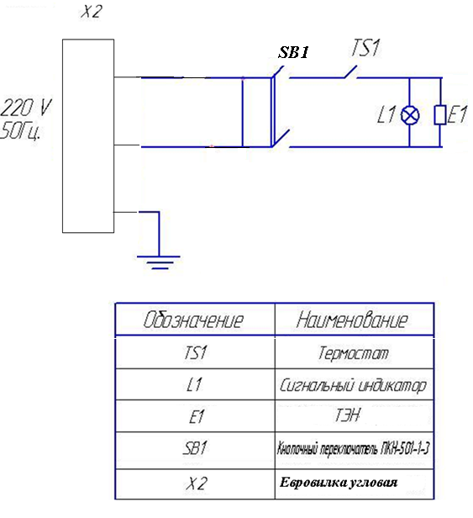

______________________
код продукции

РАССТОЕЧНЫЙ ШКАФ

ПАСПОРТ

РПК4.00.00.000ПС

1. ОСНОВНЫЕ СВЕДЕНИЯ ОБ ИЗДЕЛИИ

Расстоечный шкаф РПК4.00.00.000 № ___________________
заводской номер изделия

Дата выпуска ______________________

2. СВИДЕТЕЛЬСТВО О ПРИЕМКЕ
Изделие изготовлено и принято в соответствии с действующей
технической документацией и признано годным для эксплуатации

Мастер ОТК

М.П.______________ _________________

Регистрационный талон
Организация _______________________________________________________________________________________
Адрес__________________________________________________________________________________
Руководитель___________________________________________________________________________
Контактный тел./факс_______________________________________________________________________________
Где было приобретено оборудование___________________________________________________________________________
КОРЕШОК ТАЛОНА
На гарантийный ремонт электрического аппарата
Модели РПК4
Талон изъят «___»____________________20_____г.
Механик_______________________________
(фамилия) (подпись)

Россия. г. Смоленск, ул. Шевченко 79

ТАЛОН
на гарантийный ремонт электрического аппарата
Заводской номер _________и модель__РПК4
Дата выпуска «___»___________________20___г.
Продан________________________________________________________________________
______________________________________________________________________________
(наименование торгующей организации)
Дата продажи «______»____________________________20_____г.
Владелец и его адрес____________________________________________________________
______________________________________________________________________________
Подпись_________________________________

Выполнены работы по устранению неисправностей
_____________________________________________________________________________________________________________________________________________________________
«_____»________________20____г. Механик__________________
(подпись)

Владелец_________________(подпись)

